ПРИКЛАД ОФОРМЛЕННЯ ТИТУЛЬНОЇ СТОРІНКИ
МІНІСТЕРСТВО ОСВІТИ І НАУКИ УКРАЇНИ НАЦІОНАЛЬНИЙ ТЕХНІЧНИЙ УНІВЕРСИТЕТ
«ДНІПРОВСЬКА ПОЛІТЕХНІКА»


ФАКУЛЬТЕТ ІНФОРМАЦІЙНИХ ТЕХНОЛОГІЙ
Кафедра системного аналізу та управління

ПРАКТИЧНА РОБОТА № 5
з дисципліни «Аналіз програмного забезпечення»

Виконав:
здобувач групи 122-24ск-1
Матюк Владислав

Прийняв:
доц. Мінєєв О.С.

Дніпро
2026
ПРАКТИЧНА РОБОТА №5

Тема: Створення віртуальної машини в сервісі Amazon EC2.
Мета: закріпити теоретичні знання і розвинути практичні навики із створення AWS EC2.
За результатами виконання практичної роботи здобувачі мають набути вміння у створення, налаштуванні та використанні віртуальної машини у сервісі Amazon EC2 (Elastic Compute Cloud).

Завдання: Вже в існуючому акаунті AWS (практична робота 4) створити віртуальну машину в сервісі EC2. Машину створити на операційній системі Windows. В цій віртуальній машині зробити найпростішу зміну – а саме, встановити на робочий стіл картинку с вашим ПІБ та номером групи.

Хід роботи

Крок 1. Створення і налаштування екземпляру (Instance) ПК.

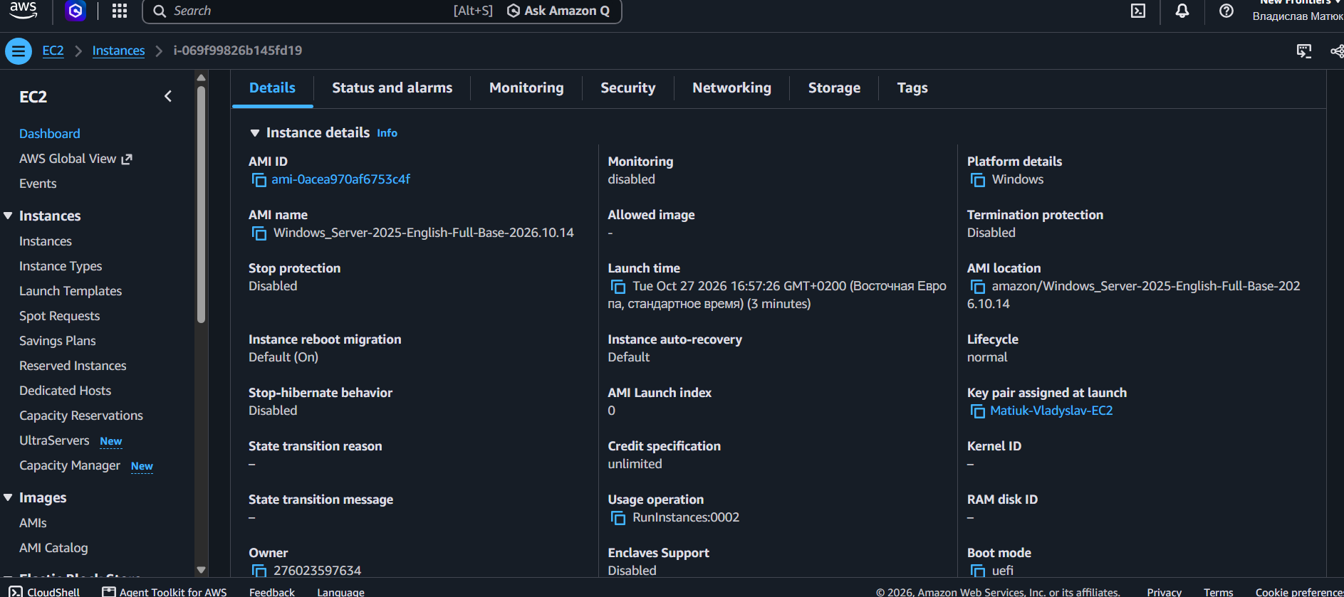
Рис. 1 – Створив екземпляр
Крок 2. Отримання зашифрованого паролю для віртуальної машини через консоль EC2.

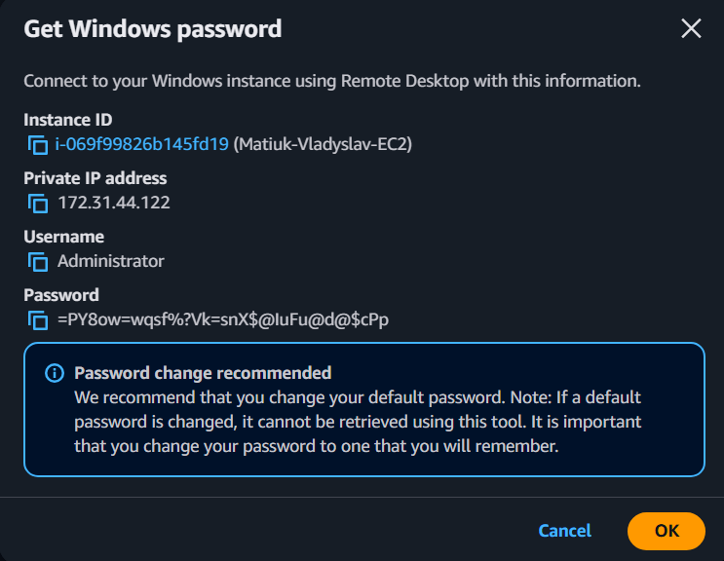
Рис. 2 – Отримав зашифрований пароль

Крок 3. Підключення до створеної віртуальної машини.

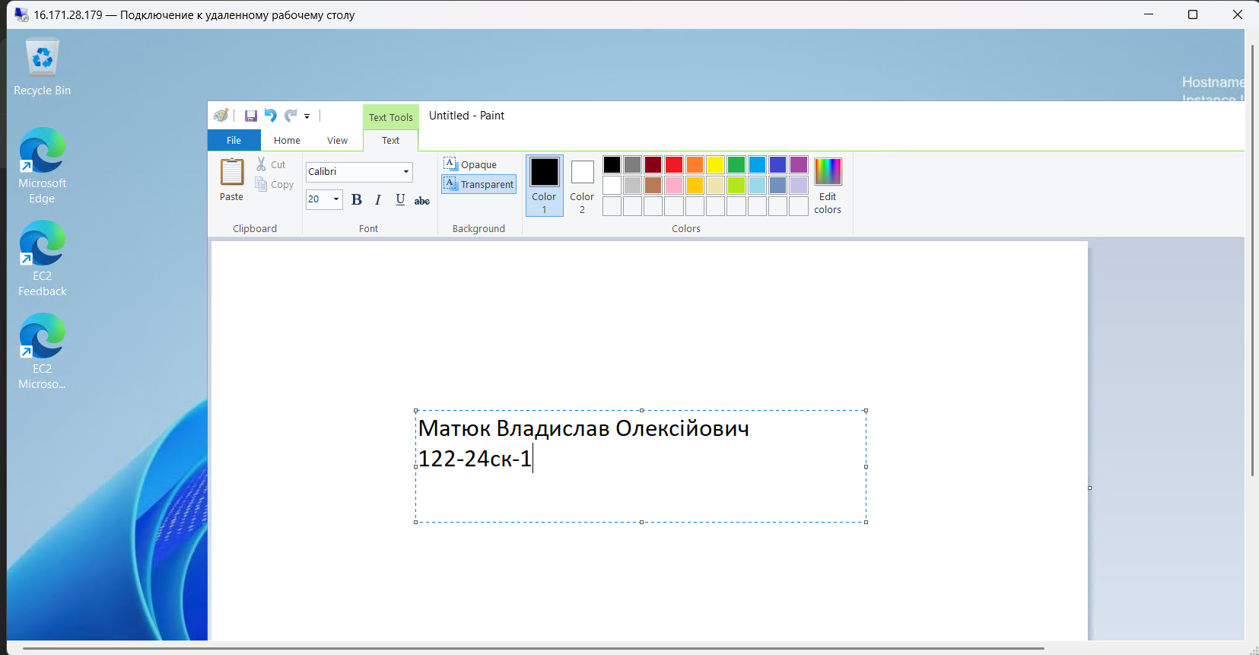
Рис. 3 – Підключився до створеної віртуальної машини
IP: 16.171.28.179
User: Administrator
Password: =PY8ow=wqsf%?Vk=snX$@IuFu@d@$cPp

Висновок: закріпив теоретичні знання і розвинув практичні навички із створення AWS EC2, набув вміння у створенні, налаштуванні та використанні віртуальної машини у сервісі Amazon EC2 (Elastic Compute Cloud).

